**Geurspelletjes voor de hond:**

Als de hond moet werken voor voedsel, geeft dit hem een moe maar voldaan gevoel.

Een tip kan zijn om het eten rond te strooien in de tuin en de hond dus al snuffelen zijn korreltjes te laten zoeken in de tuin. Niet alleen maakt hij zich mentaal moe, hij moet ook zijn snuffel gebruiken. Meng er ook wat lekkers tussen zoals stukjes zwanworst of kaas of hondenkoekjes om het blijven zoeken te stimuleren. Hij zal moe zijn en jullie zullen merken dat hij ook veel rustiger zal worden in huis.

Er bestaan veel soorten geur- en denkspelletjes voor honden op pinterest of via google.

Breng afwisseling in het lekkers!

**Aantal andere voorbeelden van geurspelletjes:**

Benodigdheden: (Hand)doeken, wc-rolletjes en speciale snoepjes (bvb. kaas, hesp, kalkoen, kip)

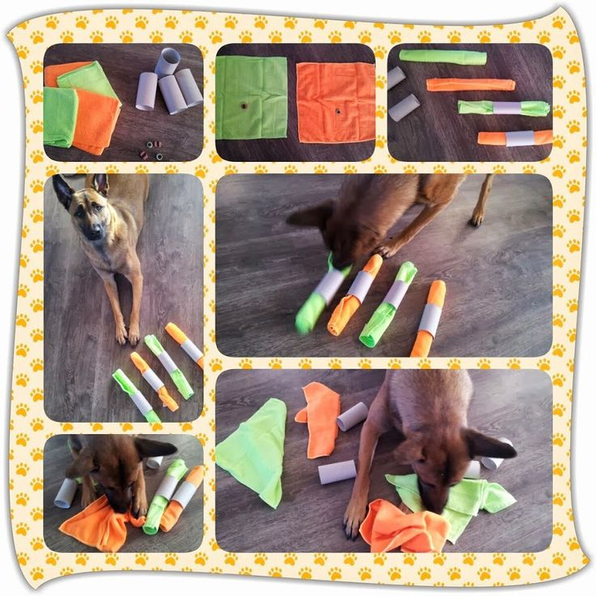

Benodigdheden: bakje, wc-rolletjes, snoepjes.

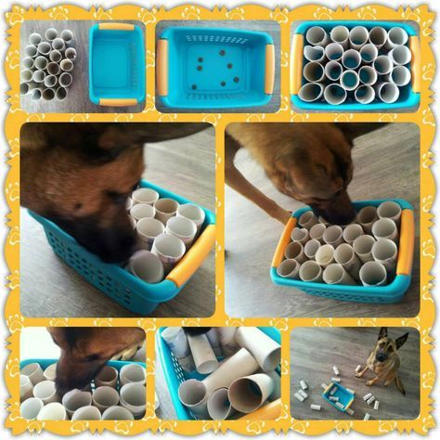

Benodigdheden: handdoek, snoepjes

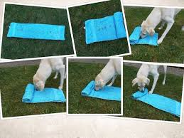

Benodigdheden: bakvorm voor cupcakes, tennisballen, touw, snoepjes.

Je legt in bijna elke bakvorm een snoepje en legt er een tennisbal over of bol wol of touw of andere dingen.

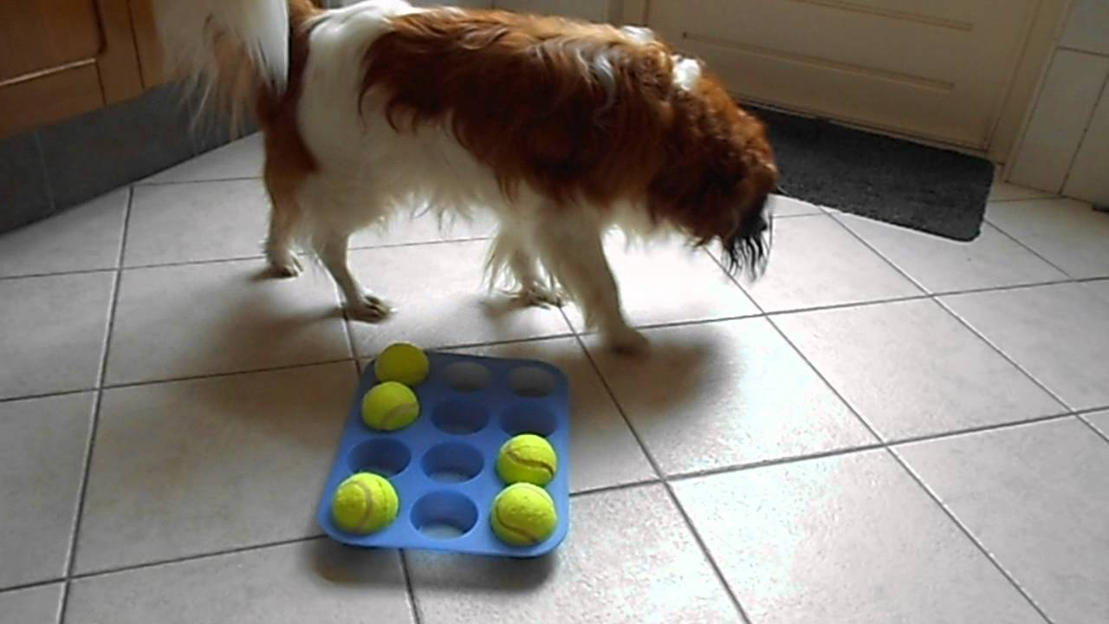

Snuffelmat:

Benodigdheden: oude fleece dat je in repen snijdt, rubber mat met dikke gaten en knopen maar!

Eens klaar, vol snoepjes en laat je hond zich maar uitleven ☺

<https://www.youtube.com/watch?v=IcyE03yxfZw>

